ZUM TAG DER MILCH/FOR THE DAY OF THE MILK/PER IL GIORNO DEL LATTE
habe ich heute frische Knöpfli /Spätzli mit Milch gemacht. Mein Rezept setzt sich wie folgt zusammen:
I’ve prepared fresh Knöpfli/Spätzli with milk. My recipe is composed as follows:
ho fatto die Knöpfli/Spätzl freschi con latte. La mia ricetta è composta come segue:
1 Kilo Mehl (flour/farina)
6 Eier (eggs /ouva)
Salz (salt/sale)

6 dl Milch (6 decilitre of milk/6 decilitri di latte
1 Esslöffel Olivenöl (1 tablespoon of olive oil/ un cucchiaio d’olio d’olivo

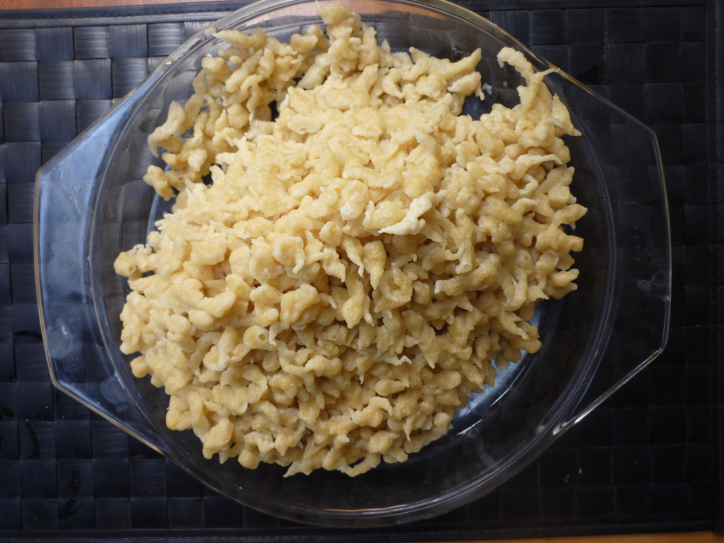

ZUBEREITUNG/PREPARATION/PREPARAZIONE
1.Alle Zutaten für den Teig vorbereiten
1.Prepare all the ingredients for the dough

1. Preparare tutti gli ingredienti per la pasta

2. Mehl und Salz mischen, eine Mulde machen

2. Mix flour and salz, make a dough trough

2. Mischiare la farina e fare una madia

3. Die Eier und das Olivenöl in die Mulde geben

3. Put he eggs and the olive oil into the dough trough

3. Mettere le uova e l’olio d’oliva nella madia

4. Den Teig klopfen, bis er Blasen wirft und glatt wird, aber nicht zu fest, sonst gebt ein weiteres Ei bei

4. Beat the dough until it develops bubbles and gets smooth but not too stiff, otherwise add another egg

4. Lavorare la pasta finché si sviluppino bollicine e che diventi liscia, ma non troppo fitta, altrimenti aggiungete un altro uovo

5. Den Teig zugedeckt mindestens 30 Minuten ruhen lassen

5. Cover the dough and let it rest for at least 30 minutes

5. Coprite la pasta e lasciatela riposare per almeno 30 minuti

6. Wasser mit Salz aufkochen

6. boil the water and salt

6. Fate bollire l’acqua salata

7. Den Teig portionenweise auf das Knöpflisieb geben und mit dem Teighorn durch die Löcher streichen.

7. Put he dough in portions onto the Knöpflipress and scrape it through the holes with the help of a dough scrape

7. Mettete la pasta in porzioni sul setaccio con bucchi e grattate, con aiuto di un raschietto, affinché possa passare attraverso i bucchi

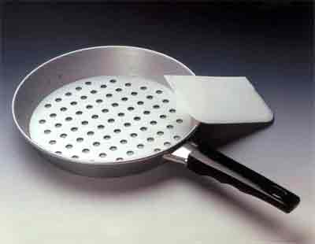

8. die Knöpfli in leicht kochendem Wasser ziehen lassen, bis sie an die Oberfläche kommen. Dann mit einer Schaumkelle herausheben, gut abtropfen

8. let the Knöpfli simmer until they come to the surface and take them out of the
boiling water with a slotted spoon, let the water drop off

8. lasciate i Knöpfli nell’acqua leggermente bollente, finché vengano alla superficie, toglieteli dall acqua, scolateli

9. Die Knöpli in einer Bratpfanne in Butter anbraten und dann entweder

9. Fry the Knöpli in a pan with butter and then

9. Fate arrostire i Knöpfli nel burro e poi aggiungete
10.mit Käse bestreuen und in den Ofen schieben, oder direkt auf einer vorgewärmten Platte anrichten

10. add grated cheese and put them into the oven or put them directly on a preheated plate.

10. formaggio grattuggiato e mettete il tutto nel forno, oppure mettete adesso i Knöpfli su un piatto preriscaldato.

Hier ist der Link zur Webseite von Swissmilk, wo ihr noch viele weitere interessante Informationen über die Wichtigkeit von Milch für unsere Gesundheit
und natürlich viele weitere Rezepte, auf Deutsch, mit Milch finden werdet. http://www.swissmilk.ch/de/gesund-essen-leben/ernaehrung/3-portionen-am-tag.html

